PRESSEMITTEILUNG
PlastCert erweitert Service der RIGK um RecyClass Zertifizierungen und rezyklatspezifische Materialprüfungen
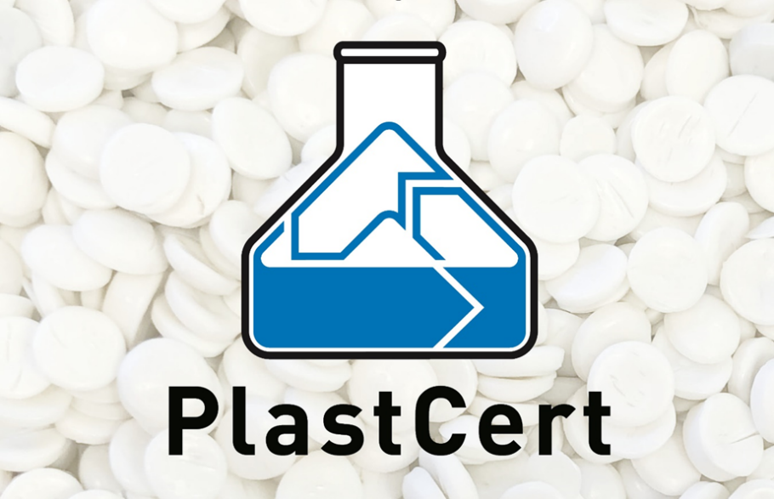
PlastCert betrachtet den kompletten Wertschöpfungsprozess von Kunststoffverpackungen. © RIGK
Wiesbaden, Juli 2023 – Als neu eingerichtete Abteilung der RIGK zertifiziert PlastCert ab sofort Kunststoffverpackungen und -produkten nach den Vorgaben des RecyClass-Systems mit den beiden Säulen Recyclability und Recycled Content. Diese Dienstleistung wurde seit 2020 durch das RIGK-Tochterunternehmen plastship angeboten und nun durch PlastCert abgebildet. Beide Zertifikate unterstützen Unternehmen wie Kunststoffverarbeiter, Verpackungshersteller, Brand Owner oder Retailer dabei, ihre Maßnahmen zur Förderung der Nachhaltigkeit gegenüber Kunden zu dokumentieren. Eine weitere, in enger Zusammenarbeit mit plastship angebotene Dienstleistung von PlastCert ist die Bestimmung von Rezyklat-Eigenschaften als Basis für deren Einsatz in hochwertigen Produkten und Verpackungen.
Im Rahmen der von PlastCert durchgeführten Recyclability-Zertifizierung werden Kunststoffverpackungen auf ihre Recyclingfähigkeit geprüft. Sie bestätigt den nachhaltigen Einsatz von Kunststoffen im Sinne des Design for Recycling und dient damit der Vertrauensbildung seitens der Verbraucher.
Mit der Recycled-Content-Zertifizierung bestätigt PlastCert den prozentualen Einsatz von Rezyklat in Kunststoffverpackungen und -produkten auf Basis einer Massenbilanz nach ISO 15343. Dies erleichtert die Rückverfolgbarkeit von recycelten Materialien entlang der Wertschöpfungskette und fördert deren transparente Verwendung in Produkten. In Ländern, die den Nachweis des Rezyklatanteils in Verpackungen bereits fordern oder planen, reduziert die per Recycled-Content-Zertifizierung nachgewiesene Menge die damit zusammenhängende Besteuerung, beispielsweise die in Spanien geltende Plastiksteuer auf nicht recycelten Kunststoff.
Die von PlastCert in Zusammenarbeit mit plastship und weiteren Partnern wie R.A.M. - Realtime Application Measurement GmbH, 3S GmbH – Sensors, Signal Processing, System oder Veridis Technologies B.V. angebotene, auf die spezifischen Anforderungen von Rezyklaten abgestimmte Materialprüfung dient deren Qualifizierung für hochwertige Anwendungen. Zusätzlich zu den für Neuware üblichen Prüfungen umfasst sie auch Eigenschaften wie Geruch, Verunreinigungen, Optik und Polymeranteile.
Dazu Konstantin Humm, Manager PlastCert: „RIGK verfügt über mehr als 30 Jahre Erfahrung mit Rücknahmesystemen für Verpackungen und Kunststoffe und über umfassendes Know-how rund um die nachliegenden Recyclingprozesse. Mit PlastCert unterstützen wir darüber hinaus das recyclinggerechte Design und eine weiter verbesserte Qualität der Rezyklate. In der Kombination mit den RIGK-Systemen und plastship treibt die Zertifizierung durch PlastCert das Recycling und den nachhaltigen Einsatz von Kunststoffen und Verpackungen im Sinne des Kreislaufwirtschaft-Gedankens voran und stärkt ihn nachhaltig.“
Kontakt PlastCert:
Konstantin Humm
Manager PlastCert
Tel.: +49 611 308600-91
humm@rigk.de
PlastCert - Beratung & Zertifizierungen (rigk.de)
Sie finden diese Presseinformation als doc-Datei sowie die Bilder in druckfähiger Auflösung zum Herunterladen unter www.rigk.de/wissenswert/presse

